Keramiek D02
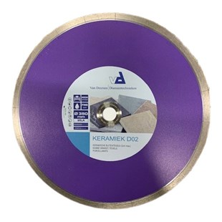
Toepassing
Keramisch buitentegels (2 cm), dunne graniet, tegels, porcellanato (D02).
- Premium diamantzaagblad speciaal voor verwerking van handgebrande keramiek
- hoge zaagkwaliteit
ZL95016 | 350/25,4 Pristis Keramische tegels 2cm 54x2,4x10 20S Blank

